十四期Duoov2.1.0
- 保密文件，仅公司内部共享，不得向公司以外的第三方泄露

变更日志
- 版本号 | - 日期 | - 相关调整内容 | - 编写者
- v1.0.0 | - 23.06.12 | - 初稿 | - 张吉雨
- 计划提审时间：23.07.05

一、需求概述
- 完善1v1功能；

二、UI地址
14期UI

三、需求详情

3.1 新增-充值卡

3.1.1 充值卡说明
- 【目的】为提升用户忠诚度，通过推出一些优惠充值活动来吸引用户进行充值，可以提高用户对品牌的忠诚度，增加用户黏性；
- 【流程】用户需要先购买充值卡（视为充值行为）→ 随后可以使用充值卡进行多币充值；
  - 充值卡每次购买上限 - $199，即$2-99张、$4-49张、$7-28张；
- 【有效期】充值卡均为永久有效，不会过期；
- 【优惠券关联】充值卡与优惠券互斥，即充值卡使用时，不能和优惠券共同使用
  - 用户先选择充值卡，后选择优惠券，则判定为使用优惠券；
  - 用户先选择优惠券，后选择充值卡，则判定为使用充值卡；
- 【使用】根据用户选择的充值卡面值 与 所充多币档位面值进行比较，会产生两种情况：
  - 【充值卡兑换】充值卡面值 >= 所充多币档位金额，则直接扣除1张充值卡，获得对应所充档位多币；
    - 充值卡兑换不视为充值多币行为；
    - 充值卡兑换不视为赠送多币行为；
    - duoo币流水类型新增：充值卡兑换；
  - 【抵扣充值】充值卡面值 ＜ 所充多币档位金额，则需要使用1张充值卡 + 支付差值进行多币充值，充值成功，扣除充值卡并获得对应所充档位多币；
    - 充值卡抵扣充值视为充值行为；
      - 但用户依然可以触发天降红包；
    - 该条充值记录需要记录成，用户充值的所充多币档位金额，且需要记录使用了充值卡；

3.1.2 充值卡入口
- 我的页增加充值卡入口；
- 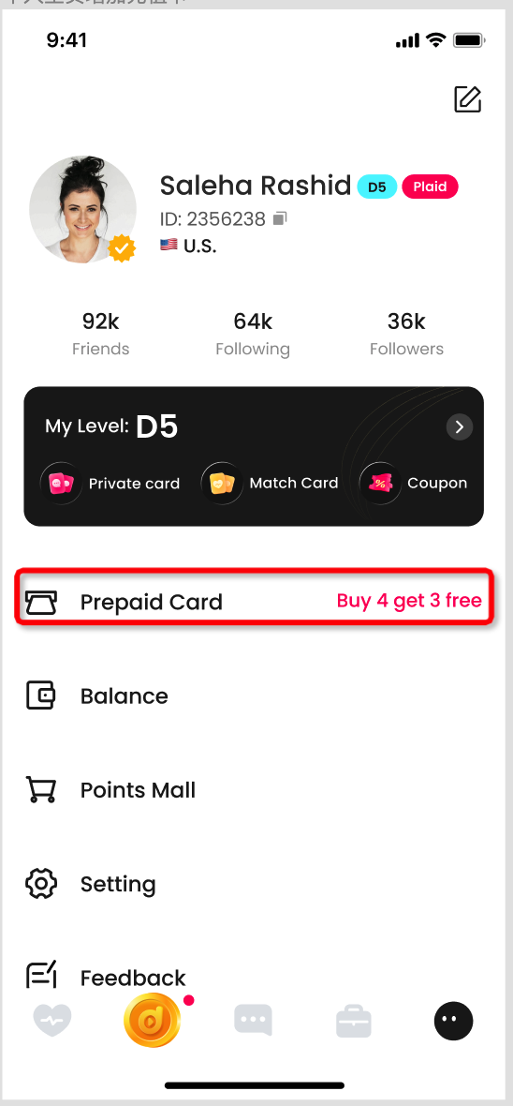
- 多币充值页增加充值卡入口；
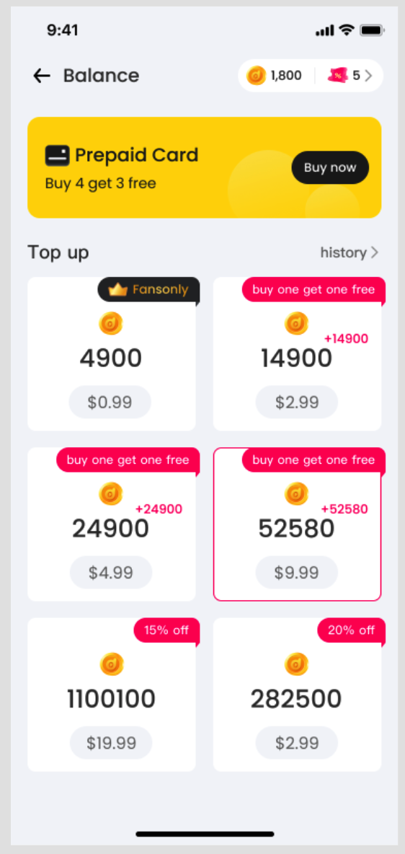
- 充值确认浮层；
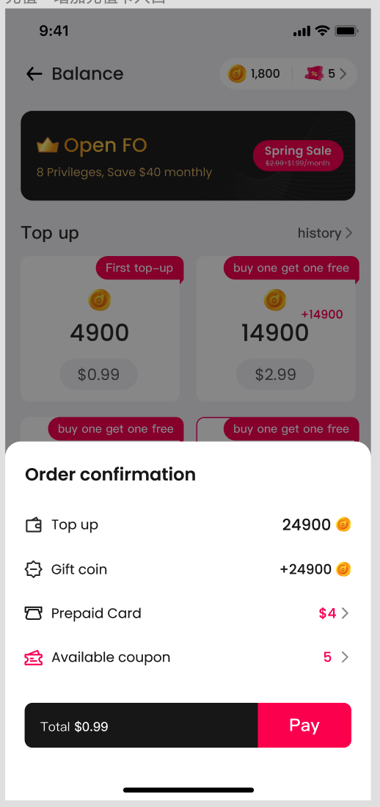

3.1.3 充值卡详情页

3.1.3.1 充值卡详情 - 选卡购买页
- 入口：
  - 我的页；
  - 多币充值页；
- 标题：Prepaid Card；
- 充值卡记录：点击跳转充值卡记录页；
- 使用说明FAQ：点击弹出充值卡说明浮层；
- 内容：
  - 充值卡面值：包括：$2、$4、$7；
    - 交互：
      - 默认不选中充值卡；
      - 点击任一充值卡可选中；
      - 再次点击已中充值卡，取消选择；
  - 充值卡剩余数量：为0时显示0，非0时显示对应数量；
  - 购买充值卡按钮：
    - 显示：选中档位时亮起，未选中时置灰；
    - 交互：亮起点击唤起谷歌充值；
  - FAQicon：点击弹出充值卡说明浮层；
  - 说明文案
    - 单次购买每满四张赠送三张；
      - buy 4 get 3 free for every purchase；
- 交互
  - 点击选中充值卡，再点击购买，唤起该档位充值卡的谷歌充值；
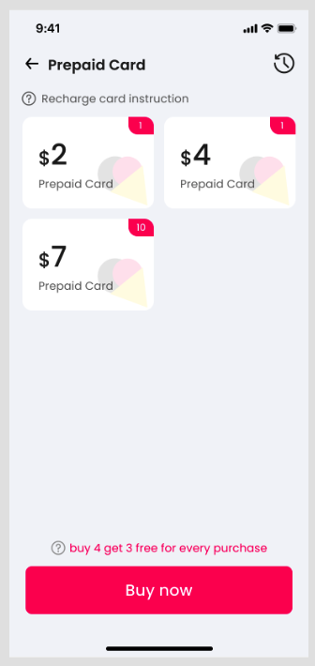

3.1.3.2 充值卡详情 - 选卡使用页
- 入口：充值确认浮层；
- 标题：Prepaid Card；
- 充值卡记录：点击跳转充值卡记录页；
- 使用说明FAQ：点击弹出充值卡说明浮层；
- 内容：
  - 充值卡面值：包括：$2、$4、$7；
    - 交互：
      - 默认不选中充值卡；
      - 点击任一充值卡可选中；
      - 再次点击已中充值卡，取消选择；
  - 充值卡剩余数量：为0时显示0，非0时显示对应数量；
  - 使用充值卡按钮：
    - 显示：选中剩余数量非0档位时亮起，未选中时置灰；
    - 交互：亮起点击返回充值确认浮层，并带上选中档位充值卡；
  - 购买充值卡按钮：
    - 显示：选中档位时亮起，未选中时，置灰；
    - 交互：亮起点击唤起谷歌充值；
  - FAQicon：点击弹出充值卡说明浮层；
  - 说明文案
    - 单次购买每满四张赠送三张；
      - buy 4 get 3 free for every purchase；
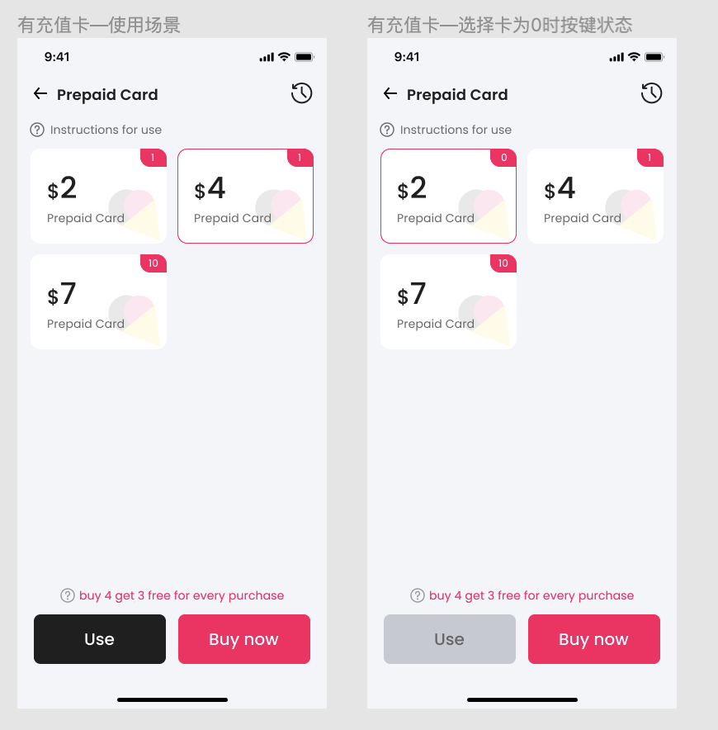

3.1.3.3 充值卡记录页
- 说明
  - 统计用户充值获得充值卡 & 使用充值卡的记录；
- 内容
  - 标题：Prepaid Card Record；
  - 空状态：展示固定样式；
  - 非空状态
    - 获得充值卡
      - 用户购买消耗美金
        - Buy $N；
      - 时间：充值成功时间：年/月/日 小时:分钟:秒钟；
      - 右侧内容：获得充值卡面值 × 数量；
        - + $7 × 7 prepaid card;
    - 使用充值卡
      - 用户充值档位（原价） - 使用充值卡面值；
        - Top-up $9.99 - use $7prepaid card；
      - 时间：使用充值卡时间：年/月/日 小时:分钟:秒钟；
      - 右侧内容：获得多币数量
        - 获得多币数量=档位对应数量+触发首充档位翻倍赠送数量；
- 默认筛选
  - 近7天的数据；
- 排序
  - 根据记录时间由近至远排序；
- 刷新
  - 重新筛选 & 重新进入页面时刷新；
- 加载
  - 加载最近20条，每次上拉到顶加载20条；
- 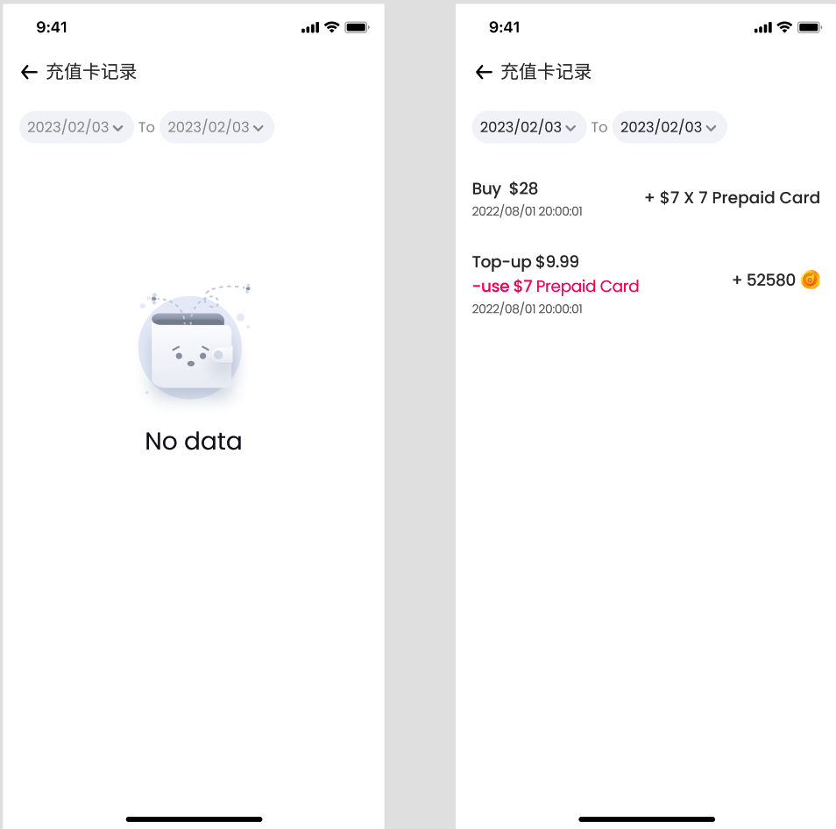

3.1.3.4 充值卡说明浮层
- 标题：Prepaid Card Instruction；
- 内容
  - 同一档位充值卡“买四送三”，“买八送六”，以此类推；
  - 购买充值卡后，使用充值卡进行多币充值；
  - 当使用充值卡面值 ＜ 所充值档位的面值时，每次仅需支付所充档位面值金额-充值卡面值；
  - eg:使用$4充值卡，充值$9.99档位，需要额外支付$5.99，获得$9.99档位多币；
  - 当使用充值卡面值 ≥ 所充值档位的面值时，直接扣除所使用的充值卡，获得对应档位多币，但不会补差价；
  - eg:使用$4充值卡，充值$2.99档位，则仅需扣除一张充值卡，获得$2.99档位多币；
i.Same purchase item prepaid card"buy 4 get 3 free","buy 8 get 6 free",etc.
i.After purchasing a prepaid card, use it to recharge Duoo coin.
i.If the prepaid card value is less than the recharge item value, pay only the difference between the card value and recharge item value.
i.For example: If you use a $4 prepaid card to recharge the $9.99 level, an additional payment of $5.99 is required to pay.
i.If the prepaid card value is greater than the recharge item price, directly debit the recharge card used but will not make up the difference.
i.For example: If you use a $4 prepaid card to recharge at the $2.99 level, one $4 prepaid card will be used and you will receive $2.99 valued coins；

3.1.4 充值卡使用
- 充值卡使用均在充值确认浮层使用，
  - （没有充值卡）显示：Buy 4 get 3 free；
  - （有充值卡未选中充值卡）显示：充值卡张数 - N；
  - （已充值卡已选中充值卡）显示：所选充值卡面值 - $N;
- 使用业务逻辑，分如下2种情况：

3.1.4.1 充值卡兑换
- 说明：用户在充值卡详情页选择了面值≥充值多币档位所需面值；
- 内容：
  - 充值金额：档位充值原金额；
  - 赠送金币：
    - 有首充档位翻倍时，显示：+赠送数量coin；
    - 没有首充档位翻倍时，显示：0coin；
  - 所用充值卡：$N ✅；
  - 可用优惠券：N张；
  - $N off
    - N为充值档位的美金价值；
  - Total：$0；
  - Pay按钮
    - 点击不走谷歌充值，直接扣除充值卡，增加相应多币，并触发充值成功后续弹框；
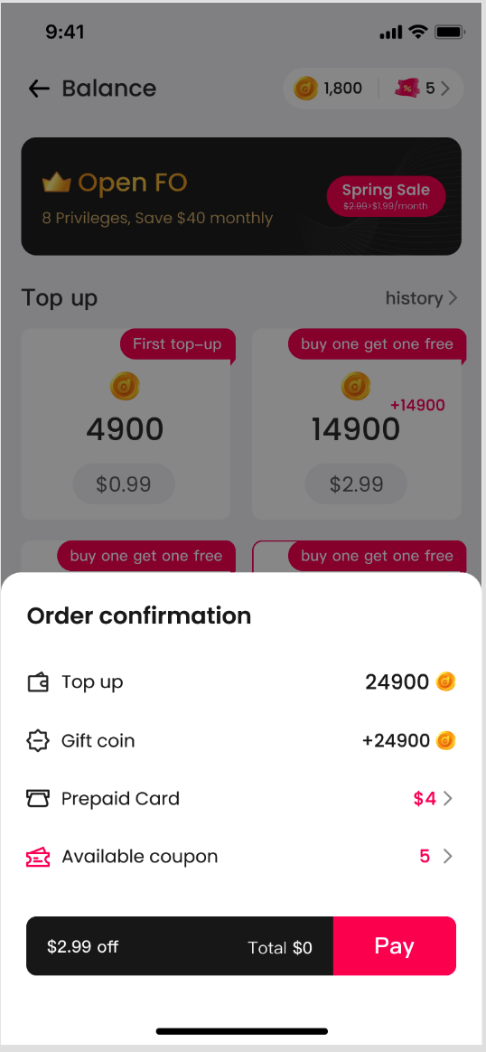

3.1.4.2 抵扣充值
- 说明：用户在充值卡详情页选择了面值<充值多币档位所需面值；
- 内容：
  - 充值多币：档位充值原多币；
  - 赠送多币：
    - 有首充档位翻倍时，显示：+赠送数量coin；
    - 没有首充档位翻倍时，显示：0coin；
  - 所用充值卡：$N ✅；
  - 可用优惠券：N张；
  - $N off
    - N为充值卡面值；
  - Total：$ 原档位面值-充值卡面值；
  - Pay按钮
    - 点击唤起谷歌充值，充值成功后，扣除充值卡，增加相应多币，并触发充值成功后续弹框；
- 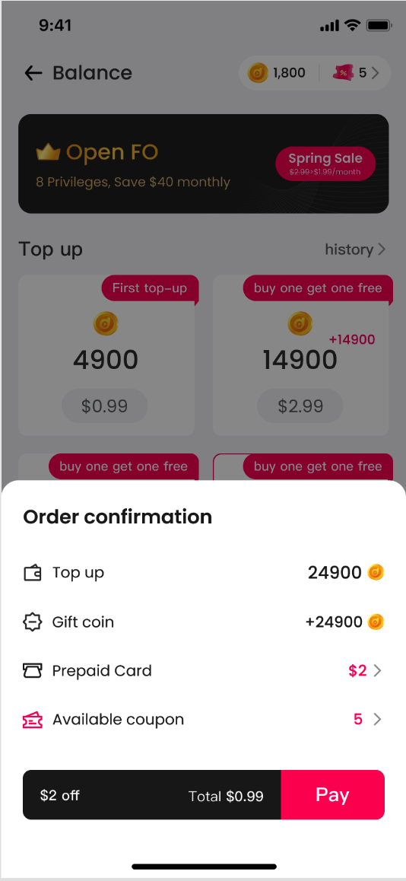

3.1.5 关联需求

3.1.5.1 充值订单系统
- 说明：为了防止用户“卡谷歌充值”，用一张充值卡/优惠券进行多币抵扣充值，故增加订单系统；
  - 用户充值成功，优惠券/充值卡彻底扣除；
    - 用户充值成功后，又谷歌退款，优惠券/充值卡不返还；
  - 用户放弃订单，优惠券/充值卡返还；
- 流程：在用户每次唤起使用了优惠券/充值卡的谷歌充值（多币）时，先判断用户当前是否有“待支付”的使用了优惠券/充值卡的充值订单；
  - （是）则用户无法直接进行新的充值，需要先取消原有待支付订单，再进行充值，此时需要弹出提示弹框，
    - 内容：当前还有一笔订单未付款成功，你可以选择等待支付结果或放弃该订单；
      - There is currently an unpaid order. You can choose to wait for the result or give up the order.
    - 按钮：
      - 继续等待：点击关闭弹框，无法唤起本次充值/充值卡兑换；
      - 放弃订单：点击关闭弹框，并将该笔订单状态记为放弃支付；
        - 若后续检测到了该笔订单支付成功，则直接触发谷歌退款，并返还其优惠券或充值卡；
          - 此时若为首充奖励翻倍订单，则首充奖励翻倍奖励也需要扣除；
  - （否）直接唤起谷歌充值；
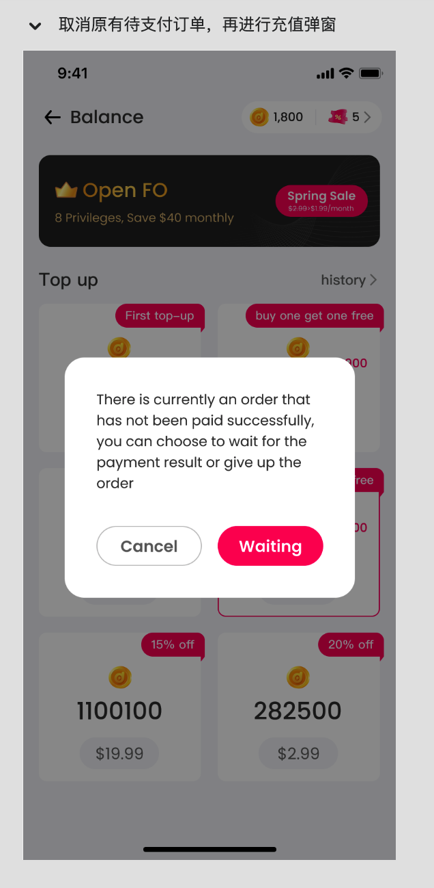

3.1.5.2 首充档位翻倍
- 使用充值卡进行兑换/充值多币（充值卡兑换/抵扣充值），均会获得首充档位翻倍奖励；

3.1.5.3 充值记录页
- 充值记录页不显示购买充值卡的记录；
  - 【购买充值卡记录】显示在【充值卡记录页】；
- 使用充值卡抵扣充值/兑换多币的记录，在充值记录中显示；

3.1.5.4 多币流水展示
- 充值卡兑换：Top-up with card；
- 抵扣充值：top-up 和原有充值一样；

3.2 新增-亲密度3.0-上线&在线提醒
- 三期Duoov1.1.0：3.7亲密度原需求
- 九期Duoov1.7.0：3.2亲密度数值显示

3.2.1 触发上线&在线提醒
- 当AB双方的亲密度≥100时，当有一方A在线，另一方B从离线到在线时，
  - A的页面会显示B的上线提醒
    - 【新提醒会替代老提醒】若在B的上线提醒显示期间，又有C（和A的亲密度也≥100）上线，则C的上线提醒会立即替代B的上线提醒；
    - 【忙碌状态】A处于忙碌（速配匹配&速配中&收到约聊邀请&约聊中）状态，B的上线提醒将不会触发；
  - B的页面会显示A的在线提醒
    - 【多个满足亲密的关系在线】每次上线，在线提醒仅需要触发一次，即B上线时存在多个亲密度≥100的关系在线时，随机选择其一触发；
- 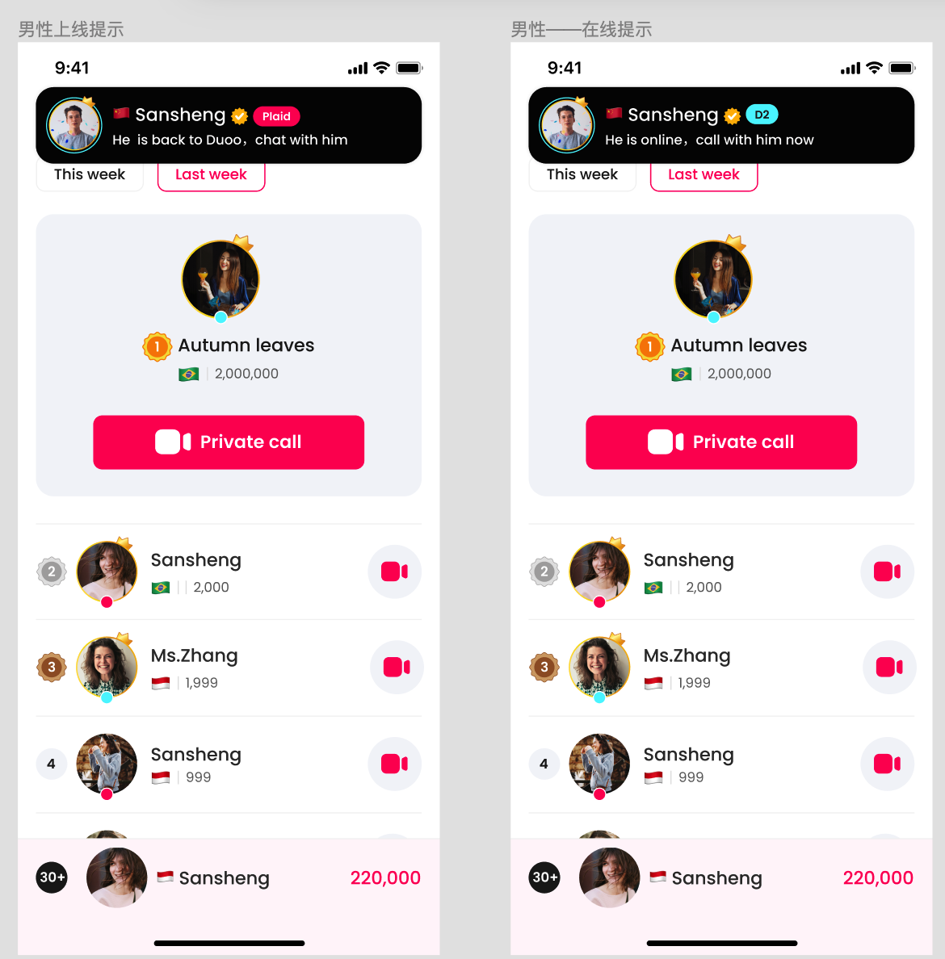

3.2.2 上线提醒显示内容
- 头像；
- 头像框；
- 国家；
- 昵称；
- 主播认证标识
  - 二审拒绝/不合格主播不显示；
- 等级
  - 没主播身份：显示用户等级；
  - 有主播身份：显示魅力等级；
- 提示内容
  - 男性用户：He is back to Duoo，chat with him；
  - 女性用户：She is back to Duoo，chat with her；
- 交互
  - 点击新消息推送浮层，进入与对方私聊页面；
  - 上划新消息推送浮层，移除浮层；

3.2.3 在线提醒显示内容
- 头像；
- 头像框；
- 国家；
- 昵称；
- 主播认证标识
  - 二审拒绝/不合格主播不显示；
- 等级
  - 没主播身份：显示用户等级；
  - 有主播身份：显示魅力等级；
- 提示内容
  - 男性用户：He is online，call with him now；
  - 女性用户：She is online，call with her now；
- 交互
  - 点击在线提醒浮层，进入与对方私聊页面；
  - 上划在线提醒浮层，移除浮层；

3.2.4 关联需求
- 【新消息提醒浮层】亲密度上线/在线提醒也为【浮层提示消息】的一种，当新的浮层提示消息出现时，会立即覆盖老的浮层提示消息；

3.3 新增-粉丝约聊卡
五期Duoov1.3.0：3.1约聊卡1.0；
八期Duoov1.6.0：3.4 约聊卡调整为固定350收入；

3.3.1 粉丝约聊卡说明
- 为了提升主播与粉丝的社交深度，增加粉丝约聊卡功能；
- 粉丝约聊卡为一种特殊的约聊卡，与原约聊卡的区别如下：
 | 普通约聊卡 | 粉丝约聊卡
使用对象限制 | 无限制 | 只能对加入了其粉丝团的主播使用
使用次数限制 | - 对每一个主播1天只能用1次  当日对主播用过粉丝约聊卡，则当日依然可以使用普通约聊卡 | - 无限制  - 当日对主播用过普通约聊卡，还可以继续使用粉丝约聊卡
收益类型 | 赠送收益 | 赠送收益
主播分成 | 固定350💎/张 | 单次约聊使用张数×主播魅力等级对应约聊每分钟获取💎
一次约聊  叠加使用 | ×只能1张 | √  根据用户与主播的约聊开始时的粉丝团等级，决定一次约聊可以使用粉丝约聊卡张数
一次约聊使用 | 一次约聊可以使用2种类型的约聊卡
同时存在使用 | 优先自动使用粉丝约聊卡

3.3.2 粉丝约聊卡获取
- 本期实现途径：提升粉丝团等级获取；
- 计划途径：
  - 提升用户等级获取；
  - 消耗多币购买；
    - 每天限制张数；
      - 可以不同用户等级/粉丝团等级不一样；
  - 【后续】主播人气榜奖励；
    - 随机给前10主播所有当日有登录的粉丝团用户发放；

3.3.3 粉丝约聊卡展示
- 卡片页
  - 数值显示：普通约聊卡+粉丝约聊卡数量之和；
- 领多币页
  - 数值显示：普通约聊卡+粉丝约聊卡数量之和；
- 约聊卡页
  - 显示：普通约聊卡和粉丝约聊卡区分展示；

3.3.4 粉丝约聊卡使用
- 使用场景：拥有粉丝约聊卡的用户，成功发起并接通了自己加入了其粉丝团的主播的约聊时，每次约聊扣费时，进行扣除1张粉丝约聊卡；
  - 不同粉丝团等级每次使用张数不同；

3.3.5 约聊卡说明页
- 入口：约聊卡详情页-右上角；
- 内容：
  - 普通约聊卡：
    - 每天对同一个主播只可以使用一张；
    - 可以免费约聊一分钟；
  - 粉丝约聊卡：
    - 只能对加入了粉丝团的主播使用；
    - 每天不限制总使用张数；
    - 一通电话可以使用的张数，取决于你与主播的粉丝团等级，1~3级1张、4级2张、5级3张、6级4张；

3.3.6 关联需求

3.3.6.1 约聊中接收方主播端
- 若发起方使用粉丝约聊卡，则接收方主播的约聊中页面显示粉丝约聊卡icon；
  - 点击弹出说明浮层
    - 内容：用户正在使用粉丝约聊卡与你聊天，你将每分钟获得N钻石；
      - The user is currently using a fan private call card to chat with you. You will receive N diamonds per minute.
    - N为魅力等级对应每分钟约聊钻石收入；

3.3.6.2 主播主动结束返还粉丝约聊卡说明
- 若发起方使用了粉丝约聊卡，该通电话为主播主动结束，
  - （用户只使用了粉丝约聊卡）退还用户一张粉丝约聊卡并弹框提示：
    - 由于主播主动结束约聊，粉丝约聊卡已经退还给你；
      - As the hostess ended the call, the fan private card has been returned to you.
  - （用户既使用了粉丝卡又使用了多币）退还用户一分钟聊价多币并弹框提示（原有）；

3.3.6.3 信用分统计
- 说明：使用粉丝约聊卡和使用普通约聊卡的统计规则相同，均需要约聊时长>70s，才统计成一次成功约聊；

3.3.6.4 成功约聊次数统计
- 【原】每周使用普通约聊卡约聊，每约聊20次，增加一次成功约聊数；
- 【新】每周使用普通约聊卡约聊和粉丝约聊卡约聊，每约聊20次，增加一次成功约聊数；
  - 一通约聊使用多张粉丝约聊卡，记为1次（用了约聊卡的）约聊；

3.3.6.5 卡片页&主播视频页约聊卡icon显示规则
- 【原】用户当日可以和该主播使用普通约聊卡约聊，则显示约聊卡icon和free；
- 【新】用户查看主播时，先判断用户是否为该主播的粉丝团用户
  - （是粉丝团用户）判断有没有粉丝约聊卡，
    - （有粉丝约聊卡）显示粉丝约聊卡icon+free;
    - （无粉丝约聊卡）继续判断b；
  - （不是粉丝团用户）判断用户有没有普通约聊卡，
    - （有普通约聊卡）判断用户当日是否与该主播使用过普通约聊卡
      - （当日使用过普通约聊卡）不显示任何内容；
      - （当日未使用过普通约聊卡）显示普通约聊卡icon+free;
    - （无普通约聊卡）不显示任何内容；

3.4 新增-粉丝团等级
十期Duoov1.8.0：3.2粉丝团1.0 & 3.3粉丝团员列表
十二期Duoov1.10.0：3.13粉丝团浮层优化加载到底显示

3.4.1 粉丝团等级说明
- 在原粉丝团功能的基础上，增加粉丝团等级功能，可以提高用户活跃度、增加收益以及优化用户体验。同时，通过设置不同的等级和相应的权益机制，可以激励用户与主播建立深度社交的积极性，并提高用户留存率；

3.4.2 粉丝团等级显示
- 进度显示
  - 在已加入粉丝团的主播粉丝团浮层，显示等级进度：
    - 当前等级非最高等级
      - 当前等级icon；
      - 当前粉丝分进度数值&进度条；
        - 进度数值：当前粉丝分 / 下一等级所需粉丝分；
      - 下一粉丝团等级icon；
      - 粉丝团FAQ；
    - 当前等级为最高等级
      - 当前等级icon；
      - 已达到现有最高等级文案；
        - Reached the highest level.
      - 当前粉丝分；
      - 粉丝团FAQ；
- 等级显示
  - 粉丝团浮层
    - 粉丝团员列表信息
      - 公开展示用户
        - 真实头像；
        - 头像框；
        - 用户昵称；
        - （新）粉丝团等级；
        - 点击进入个人主页 ；
      - 隐藏身份用户 - 不变；
        - 不显示粉丝团等级；
  - 粉丝团员列表
    - 【原】内容：和现有消息列表显示内容保持一致；
    - 【新】增加粉丝团等级显示；
  - 个人主页
    - 【原】显示粉丝团icon；
    - 【新】未加入其粉丝团显示粉丝团icon，加入了其粉丝团显示粉丝团等级icon；
  - 个人名片
    - 【原】显示粉丝团icon；
    - 【新】未加入其粉丝团显示粉丝团icon，加入了其粉丝团显示粉丝团等级icon；
  - 约聊中 - 接收方为主播的发起者端
    - 【原】未加入显示加入粉丝团icon，已加入显示已加入粉丝团icon；
    - 【新】未加入显示加入粉丝团icon，已加入显示粉丝团等级icon；
  - 我加入的粉丝团：增加粉丝团等级显示；

3.4.3 粉丝团等级升降级规则
- 初始
  - 用户刚加入粉丝团时，默认为1级，0粉丝分；
    - 用户未加入主播粉丝团之前，和主播产生增加粉丝分的行为，不要统计；
- 升级规则
  - 增加途径-获取粉丝分
    - 约聊
      - 使用普通约聊卡约聊部分：2粉丝分（每通约聊）
        - 每日上限：无上限；
        - 用户本通约聊使用了普通约聊卡，且发生主播主动结束说明：
          - 返还约聊卡：本通不加普通约聊卡部分粉丝分；
          - 返还多币：本通加普通约聊卡部分粉丝分；
      - 使用粉丝约聊卡约聊部分：20粉丝分（每张粉丝约聊卡）
        - 每日上限：无上限；
        - 发生主播主动结束说明：统计为（用户消耗粉丝约聊卡张数-返还粉丝约聊卡张数）×20；
      - 消耗多币约聊部分：消耗多币值/100 粉丝分
        - 粉丝分计算取整;
        - 每日上限：无上限；
        - 发生主播主动结束说明：统计为（用户消耗多币值-返还多币值）/100；
    - 送礼
      - 送礼价值/100 粉丝分
        - 粉丝分计算取整；
        - 每日上限：无上限；
  - 粉丝分对应粉丝团等级
粉丝分 | 等级 | 权益 | 升下一级成本计算
粉丝分 | 等级 | 权益 | 时间成本-不送礼 | 金钱成本
0-9 | 1级 | 设置主播上线提醒 | ≈0/一次付费通话 | 2k多币
0-9 | 1级 | 使用粉丝约聊卡(max1/通) | ≈0/一次付费通话 | 2k多币
10-99 | 2级 | - 使用粉丝约聊卡(max1/通) | ≈通话5分钟 | 10k多币左右
100-399 | 3级 | 与1主播首次升级到3赠送3张~1  有效期7天 | ≈通话15分钟 | 30k多币左右
100-399 | 3级 | - 使用粉丝约聊卡(max1/通) | ≈通话15分钟 | 30k多币左右
- 400-999 | - 4级 | - 与1主播首次升级到4赠送6张~2  - 有效期7天 | ≈通话30分钟 | 60k多币左右
- 400-999 | - 4级 | 使用粉丝约聊卡(max2/通) | ≈通话30分钟 | 60k多币左右
1000-2199 | 5级 | - 与1主播首次升级到5赠送9张~4 | ≈通话60分钟 | 120k多币左右
1000-2199 | 5级 | 使用粉丝约聊卡(max3/通)  - 有效期7天 | ≈通话60分钟 | 120k多币左右
2200-+∞ | 6级 | - 与1主播首次升级到6赠送10张~6  - 有效期7天 | / | /
2200-+∞ | 6级 | 使用粉丝约聊卡(max4/通) | / | /
- 降分降级规则
  - 用户与主播7天未提升粉丝分，则从第8天开始，每天0点，粉丝分每天自动较减少10分；
    - 粉丝分减少到0时，不会再减少；
  - 降分导致降级通知
    - 说明：当用户与主播的粉丝分减少到不满足当前等级要求实，产生降级，此时给用户发送一条系统消息：
      - 标题：粉丝团等级降级通知；
        - Fan club Level downgrade notification.
      - 内容：由于你长期未和 主播昵称（ID：主播ID）产生粉丝分，粉丝团等级下降到 N级，快去找她约聊吧；
        - Your fan club level has been downgraded to level N due to your long inactivity with the host's nickname (ID: host ID). Calling her now to increase your fan club level.
        - N为降到的粉丝团等级；
- 清空规则
  - 用户与主播存在粉丝团等级时，若出现拉黑关系使得粉丝团关系解除，则粉丝分直接清0；

3.4.4 粉丝团FAQ
- 什么是粉丝团？
  - 粉丝团是主播的真爱粉群体组织，是主播在Duoo平台的人气象征之一；
  - 加入粉丝团，通过与主播约聊，送主播礼物，可以提升与主播的粉丝团等级，达到等级越高，权益越多；
  - What is fan club？
  - The fan club is a club of the hostess's loyal fans and is a symbol of popularity for the hostess on the Duoo platform.
  - By joining the fan club, calling with the hostess and sending gifts to the hostess, you can increase your fan club level and gain more privileges as the level goes higher.

- 如何加入粉丝团？
  - 消耗1多币即可加入主播的粉丝团；
  - 加入后，即为该主播的粉丝团成员；
  - How to join the fan club?
  - Spending one Duoo coin could join the hostess fan club
  - After joining her fan club you already became the hostess's fan club member
- 如何提升粉丝团等级？
  - 获得
    - 给主播送礼物，每次增加（送礼多币价值/100）分（取整数）；
    - 使用普通约聊卡与主播约聊，每消耗1张卡加2分；
    - 使用粉丝约聊卡与主播约聊，每消耗1张卡加20分；
    - 消耗多币与主播约聊，每分钟增加分数见下表：
To increase fan club level, you can:
- Send gifts to the host will add points.(Points=each gift's value in coin/100)
- Use regular private card will add 2 points per card.
- Use fan private cards will 20 points per card.
- Call the hostess by using Duoo coins (see table for points per minute).
魅力等级  charm level | 每分钟增加分数  Points for per minute
新人  New | 20
素人  Plain | 16
青铜  Bronze | 20
白银  Sliver | 20
黄金  Gold | 22
皇冠  Crown | 22
  - 衰减
    - 用户与主播7天未提升粉丝分，则从第8天开始，每天UTC-0的0点，自动减少10分，减少至0分后将不再衰减；
    - Fan club Level downgrade
    - If you don't increase your fan points with the hostess for 7 days, starting from the 8th day, 10 points will be deducted every day at UTC-0 0:00 until it becomes 0.
- 粉丝团等级对应粉丝分
  - Fan club level and fan points.
- 粉丝团等级  - Fan club level | - 粉丝分  - fan points
- 1级  - Level 1 | - 0 - 9
- 2级 | - 10 - 99
- 3级 | - 100 - 399
- 4级 | - 400 - 999
- 5级 | - 1000 - 2199
- 6级 | - ≥ 2200
- 粉丝团权益
  - Fan club benefits
粉丝团等级  - Fan club level | 粉丝约聊卡使用上限/每次约聊  Fan private card usage limit for each call. | 其他权益  Other benefits
1级 | 1张 | 设置主播上线提醒  hostesses online notification
2级 | 1张 | /
3级 | 1张 | 首次达到，赠送3张粉丝约聊卡  Get 3 fan private cards for free when you reach the level for the first time
4级 | 2张 | - 首次达到，赠送6张粉丝约聊卡  - Get 6 fan private cards for free when you reach the level for the first time.
5级 | - 3张 | - 首次达到，赠送9张粉丝约聊卡  - Get 9 fan private cards for free when you reach the level for the first time.
6级 | - 4张 | - 首次达到，赠送10张粉丝约聊卡  - Get 10 fan private cards for free when you reach the level for the first time.

3.4.5 关联需求

3.4.5.1 粉丝团浮层排序
- 【原】根据加入粉丝团时间，由近到远排序；
- 【新】
  - 公开身份>隐藏身份
    - 公开身份
      - 【在线状态】在线>离线；
      - 【粉丝团等级】由高到低展示；
      - 【加入粉丝团时间】由近到远；
  - 隐藏身份用户不显示粉丝团等级，排序置底；

3.4.5.2 个人主页粉丝团展示样式调整
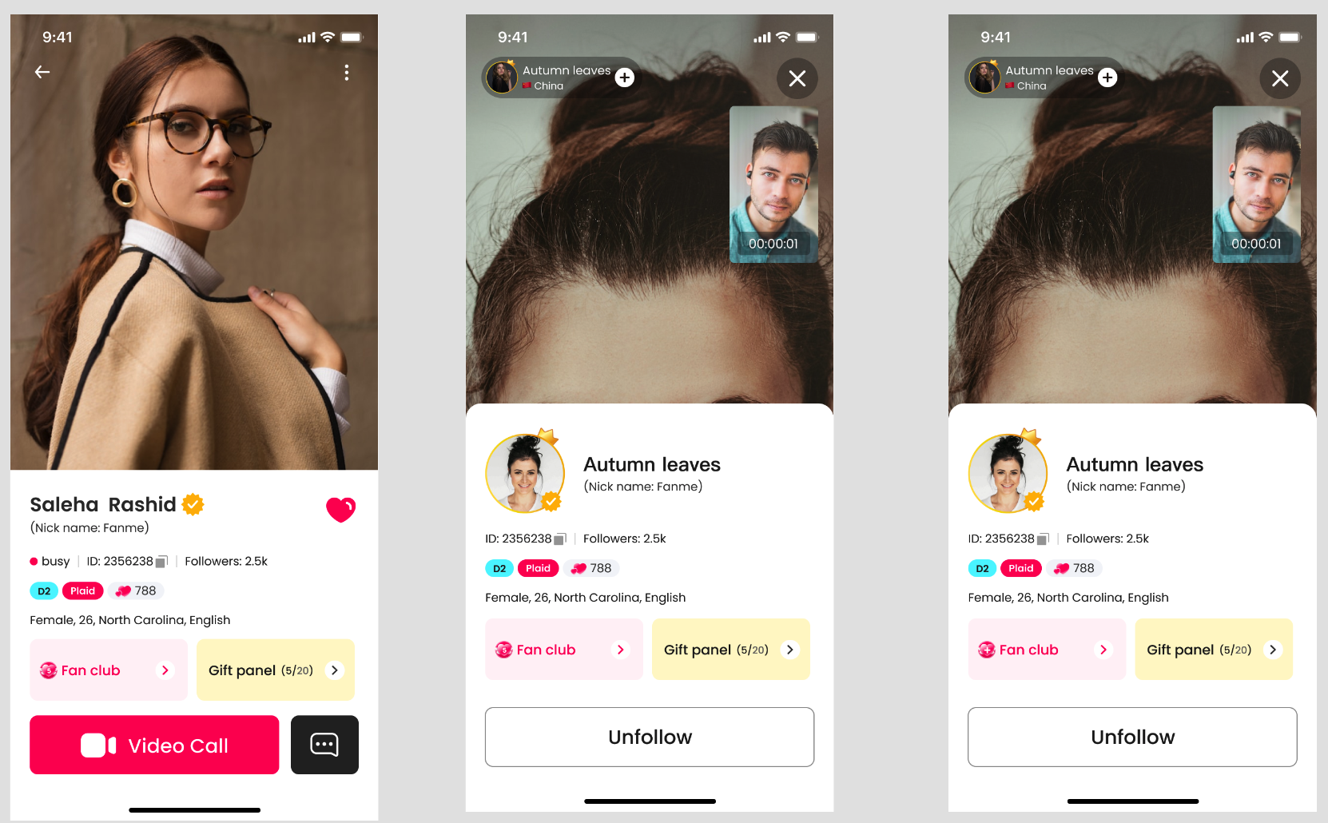

3.5 新增-卡片页筛选
- 四期Duoov1.2.1:3.1主播列表1.0
- 八期Duoov1.6.0：3.10卡片页图片
- 八期Duoov1.6.0：3.15卡片页坐等流开关
- 八期Duoov1.6.0：3.11卡片页增加假男&特殊主播位&权重&卡片页交互
- 十二期Duoov1.10.0：3.15卡片页展示所有主播&增加骰子入口

3.5.1 卡片页筛选说明
- 为了提升用户与主播的社交效率，通过标签进行主播筛选，让用户更轻松地建立连接，提升用户满意度和使用体验，同时帮助用户节约时间和精力；

3.5.2 卡片页筛选入口
- 卡片页右上角 - 参考浮层；

3.5.3 卡片页筛选浮层
- 说明
  - 进入卡片页筛选浮层时，需要判断用户当前是否为FO，
    - （FO）显示用户上一次保存的设置或初始设置；
    - （非FO）显示筛选开关关闭状态；
  - 筛选为组合筛选，即所有筛选条件一同生效；
  - 筛选明细和状态本地保存即可；
- 页面内容
  - 关闭；
  - 保存设置；
    - 点击后，保存当前筛选设置，并返回并刷新卡片页；
  - 标题：筛选；
  - 内容
    - 筛选开启开关 FO标签；
      - 默认为关闭开关状态并显示文案：打开筛选开关；
        - 翻译；
        - 关闭筛选时，所有筛选项（国家筛选&魅力等级筛选）均置灰；
      - 打开开关状态时，显示：关闭筛选开关；
        - 翻译；
        - 关闭筛选时，所有筛选项（国家筛选&魅力等级筛选）均亮起；
      - 点击开关时，判断当前是否为FO，
        - （非FO）弹出FO浮层；
        - （FO）切换开关状态；
    - 国家筛选
      - 说明：仅支持单选，可以选择5个常用国家，也可以选择更多；
      - 内容：
        - Country More >；
          - 交互：
            - 点击更多国家筛选时，判断当前是否为FO，
              - （非FO）弹出FO浮层；
              - （FO）点击弹出国家选择浮层
                - 选中后，返回带上所选择国家并展示在标签中；
        - 常用国家标签
          - India；
          - Philippines；
          - Vietnam；
          - United States；
          - United Kingdom；
        - 选中的更多国家标签
          - （选中常用国家）返回时，相当于选中了常用国家，不再额外展示为第六个国家标签；
          - （选中非常用国家）返回时，选中的国家展示在第六位，显示选中状态；
            - 点击该国家，则取消该国家筛选，标签消失；
    - 魅力等级筛选
      - 等级名称标签
        - 默认不选中；
        - 支持多选；
        - 支持全选 - 即为没有筛选；
      - 排序：
        - 皇冠-黄金-白银-青铜-素人-新人；

3.5.4 卡片页生成调整
- 卡片页每次生成（刷新）时，都要判断用户当前是否为FO和用户是否进行了筛选；
  - （非FO&FO未进行筛选）按照未筛选进行卡片页生成；
  - （FO进行了筛选）按照筛选进行卡片页生成；

3.5.4.1 未筛选-与原逻辑相同
- 【总体生成】每6个人为一组，前5个为主播位，第6个为一个假男性用户位，展示所有的在线主播和10个假男用户；
  - 若已经没有满足条件的主播，则列表显示空状态；
- 【特殊生成】仅第一组的前两个位置给特殊主播位【当日约聊≤20次的新主播】，其余三个主播位为普通主播位；
  - 其余组为：前5个为普通主播位，第6个为一个男性用户位；
  - 若当前没有当日约聊≤20次的新主播，则第一组的5个主播位均为普通主播位即可；

3.5.4.2 进行筛选
- 仅显示满足【用户筛选条件&卡片页生成限制】的在线主播；
  - 为空：显示空状态；
  - 非空：显示满足筛选条件的在线主播；
- 当筛选条件不为空时，假男性用户此时就不需要显示了；

3.5.5 卡片页排序调整

3.5.5.1 未筛选排序 - 与原逻辑相同

3.5.5.1.1 假的男性用户位排序
- 用户/系统每次刷新随机排序；

3.5.5.1.2 特殊主播位 - 当日约聊≤20次的新主播排序
- 【状态】新主播在线坐等中 > 新主播在线非忙碌；

3.5.5.1.3 普通主播位排序
- 【状态】主播在线坐等中 > 主播在线非忙碌 > 主播在线忙碌；
  - 【约聊次数多少标签】状态判断相同，【少约聊次数】约聊次数小于等于20次的主播 > 【多约聊次数】约聊次数>20次的主播；
  - 【魅力等级】约聊次数标签判断相同，魅力等级由高到低；
    - 皇冠Crown>黄金Gold>白银Sliver>青铜Bronze>新人New>素人Plain；
  - 【随机】魅力等级判断相同，随机排序；

3.5.5.2 进行筛选排序
- 与普通主播位排序相同；

3.5.6 关联需求

3.5.6.1 FO增加权益
- 卡片页筛选权益
  - 标题：精准筛选；
  - 内容：开通FO后，你可以进行国家，魅力等级等条件筛选，快速找到喜欢的人；

3.6 新增-用户送礼周榜
- 六期Duoov1.4.0-3.2礼物排行榜
- 十期Duoov1.8.0-3.9信用分日榜
- 十一期Duoov1.9.0-3.10排行榜增加banner
- 十三期Duoov2.0.0-3.6老粉信用分日榜

3.6.1 用户送礼榜说明
- 该榜单为：本周&上周用户送礼duoo币价值的排行榜；
- 上榜要求：
  - 本周送礼duoo币价值>0，才会上榜；
  - 用户和主播身份均可以上榜；
- 统计时间：本榜单统计在一个自然周（周一UTC-0 至 下周一UTC-0）内用户累计送礼多币价值；
- 与现有其他榜单不同的是，该榜单增加信息公开展示开关，支持用户隐藏真实身份；
  - 开关仅在本周榜显示，上周不显示开关；
    - 上周的榜单是否显示用户真实信息，根据结榜时的用户开关状态而定；
      - 本周用户公开展示状态结榜，则下一周看到本周的信息为真实用户信息；
      - 本周用户隐藏展示状态结榜，则下一周看到本周的信息为隐藏用户信息；
  - 开关默认为打开状态，即展示自己真实身份；
    - 隐藏信息时，头像无点击事件；
    - 隐藏信息时，除送礼价值外，其他内容均为固定隐藏样式；
      - 头像：固定男性默认头像；
      - 昵称：神秘用户；
        - Mysterious user
  - 打开开关后，显示真实用户信息，点击头像区可以跳转个人主页；

3.6.2 榜单入口
- 速配页→右上角增加排行榜入口；
- 卡片页→右上角增加排行榜入口；
- 工作台→首屏排行榜入口；

3.6.3 榜单内容
- 本周用户榜单tab
  - 隐藏真实身份开关
    - 默认为打开状态，即其他人可以不可以看到该用户的真实身份，点击该用户头像无法进入其个人主页；
  - 空状态
    - 空状态固定样式；
  - 非空状态
    - 名次
      - 上榜人数为1人时，只显示1人；
      - 1＜上榜人数≤100人时，有几人显示几人；
      - 上榜人数＞100人时，只显示前100人；
    - 头像；
    - 头像框；
    - 在线状态
      - 离线不展示；
      - 非离线展示对应状态圆点-在线/坐等/忙碌；
    - 昵称；
    - 国家；
    - 当周送礼多币价值；
    - 我的部分
      - 说明：
        - 隐藏状态时，自己看自己也为隐藏状态；
      - 名次
        - 送礼多币价值为0时，显示【-】；
        - 1~100名正常显示；
        - ＞100名显示【100+】；
      - 头像；
      - 头像框；
      - 昵称；
      - 国家；
      - 当周送礼多币价值；
  - 刷新规则
    - 实时统计，重新进入时刷新显示，每周一 0点UTC-0时重置；
  - 排序规则
    - 根据每周送礼多币价值由高到低排序，价值相同，则先达到者排名更前；
  - 加载规则
    - 直接加载全部内容；
- 上周用户送礼榜 tab
  - 说明：内容&规则与本周用户送礼榜单保持一致；

3.6.4 榜单FAQ
- 1、Description
- This list is determined by the value of gifts that user send each week.
- 2、Calculation Period
- From Monday 00:00:00 UTC-0 to Sunday 23:59:59 UTC-0 every week.

3.7 新增-用户消耗周榜
- 六期Duoov1.4.0-3.2礼物排行榜
- 十期Duoov1.8.0-3.9信用分日榜
- 十一期Duoov1.9.0-3.10排行榜增加banner
- 十三期Duoov2.0.0-3.6老粉信用分日榜

3.7.1 用户消耗榜说明
- 该榜单为：本周&上周用户总消耗duoo币数量的排行榜；
- 上榜要求：
  - 本周消耗duoo币数量>0，才会上榜；
  - 用户和主播身份均可以上榜；
- 统计时间：本榜单统计在一个自然周（周一UTC-0 至 下周一UTC-0）内用户累计消耗多币数量；
- 与现有其他榜单不同的是，该榜单增加信息公开展示开关，支持用户隐藏真实身份；
  - 开关仅在本周榜显示，上周不显示开关；
    - 上周的榜单是否显示用户真实信息，根据结榜时的用户开关状态而定；
      - 本周用户公开展示状态结榜，则下一周看到本周的信息为真实用户信息；
      - 本周用户隐藏展示状态结榜，则下一周看到本周的信息为隐藏用户信息；
  - 开关默认为打开状态，即展示自己真实身份；
    - 隐藏信息时，头像无点击事件；
    - 隐藏信息时，除送礼价值外，其他内容均为固定隐藏样式；
      - 头像：固定男性默认头像；
      - 昵称：神秘用户
        - Mysterious user；
  - 打开开关后，显示真实用户信息，点击头像区可以跳转个人主页；

3.6.2 榜单入口
- 速配页→右上角增加排行榜入口；
- 卡片页→右上角增加排行榜入口；
- 工作台→首屏排行榜入口；

3.6.3 榜单内容
- 本周用户榜单tab
  - 隐藏真实身份开关
    - 默认为打开状态，即其他人可以不可以看到该用户的真实身份，点击该用户头像无法进入其个人主页；
  - 空状态
    - 空状态固定样式；
  - 非空状态
    - 名次
      - 上榜人数为1人时，只显示1人；
      - 1＜上榜人数≤100人时，有几人显示几人；
      - 上榜人数＞100人时，只显示前100人；
    - 头像；
    - 头像框；
    - 在线状态
      - 离线不展示；
      - 非离线展示对应状态圆点-在线/坐等/忙碌；
    - 昵称；
    - 国家；
    - 当周消耗多币数量；
    - 我的部分
      - 说明：
        - 隐藏状态时，自己看自己也为隐藏状态；
      - 名次
        - 消耗多币数量为0时，显示【-】；
        - 1~100名正常显示；
        - ＞100名显示【100+】；
      - 头像；
      - 头像框；
      - 昵称；
      - 国家；
      - 当周消耗多币价值；
  - 刷新规则
    - 实时统计，重新进入时刷新显示，每周一 0点UTC-0时重置；
  - 排序规则
    - 根据每周消耗多币数量由高到低排序，数量相同，则先达到者排名更前；
  - 加载规则
    - 直接加载全部内容；
- 上周用户消耗多币榜 tab
  - 说明：内容&规则与本周用户消耗多币榜单保持一致；

3.6.4 榜单FAQ
- 1、Description
- 这个榜单取决于用户每周消耗多币数量；
- This list is determined by the price of Duoo coins that user spend in each week.
- 2、Calculation Period
- From Monday 00:00:00 UTC-0 to Sunday 23:59:59 UTC-0 every week.

3.8 优化-视频主播页
十二期Duoov1.10.0：3.5骰子1.0
- 视频加载方式
  - 【原】每切换一个视频都要重新加载视频；
  - 【新】进入时就加在所有主播的视频，且切换的时候已经加载过的视频直接播放，不再重新加载；

3.9 调整-用户等级页
- 三期Duoov1.1.0：3.1用户等级1.0需求
- 六期Duoov1.4.0：3.3用户等级2.0需求-增加权益
- 八期Duoov1.6.0：6.6用户等级益权益调整
- 十期Duoov1.8.0：6.2除D1以外用户等级的的赠送速配卡张数改为10
6月23日：除D1以外用户等级的的赠送速配卡张数由10改为20
- 【原】权益内容写死；
- 【新】权益内容调整为后端配置；

3.10 调整-充值页&充值浮层&天降红包UI
- 充值页充值卡的UI调整，去掉FO显示；
- $0.99档位样式；
- $2.99档位去掉买一送一；
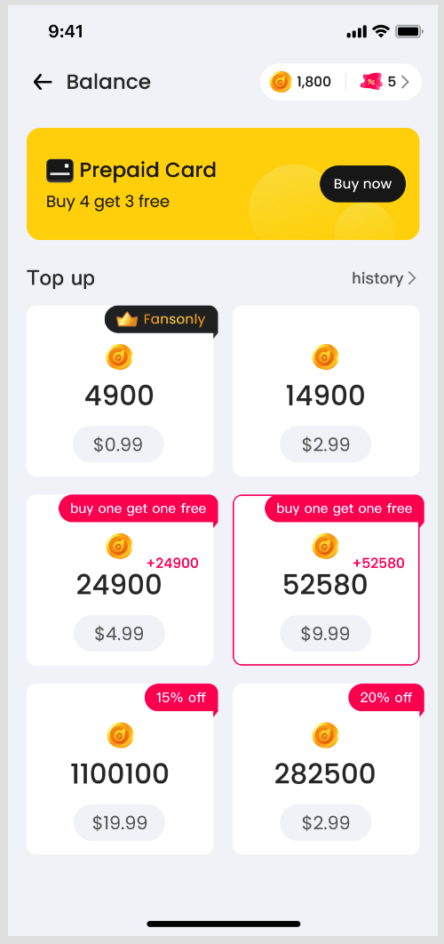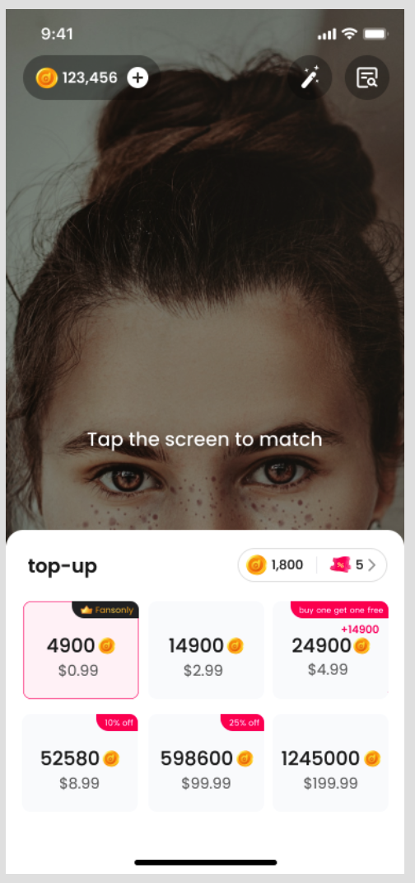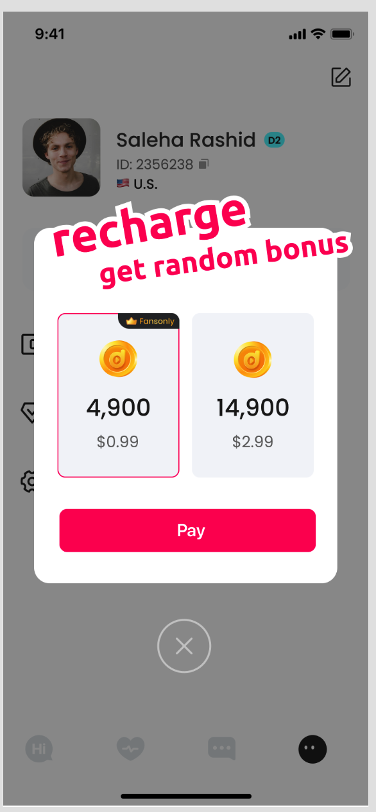

3.11 调整-我的页
- 【原】点击左上角头像，无交互；
- 【新】点击左上角头像，跳转自己的个人主页；

3.12 调整-速配获得收益时长限制-0627已上线
- 【原】用户筛选女性，和主播速配上，速配结束时，速配时长大于等于15秒（定义为有效速配）或速配转约聊了，主播才可以获得速配收益；
- 【新】用户筛选女性，和主播速配上，速配结束时，速配时长大于等于10秒（定义为有效速配）或速配转约聊了，主播才可以获得速配收益；

3.13 调整-代理触发结算规则调整-0718上线
- 【原】代理主播钻石收入转化美金金额+代理佣金≥$100时，代理可以结算；
- 【新】代理所有收入（主播钻石收入转化美金金额+代理佣金+子代理佣金+新主播定级奖励+推荐人奖励）≥$100时，代理可以结算；

3.14 调整-管理后台-主播结算审批&代理结算审批(可不跟版本)
- 【主播结算审批】增加结算状态的筛选搜索；
- 【代理结算审批】
  - 增加结算状态的筛选搜索；
  - 列表增加结算方式字段；

3.15 调整-结算方式-巴基斯坦增加bank支付方式(可不跟版本)
- 字段包括：账号Easypaisa和姓名；

3.16 调整-代理后台-主播日报-增加&调整字段
- 非新主播周任务Week Task Bonus；
- 老粉信用分排行榜奖励Loyal fan credits ranking bonus；
- 礼物墙奖励Gift Panel Bonus；
- 老粉付费约聊奖励Calls Paid by Fans Bonus；
- 【原】7-day-Challenges Bonus；
  - 【新】Newbie Challenge Bonus；

3.17 调整-管理后台-主播结算周报-增加&调整字段
- 非新主播周任务；
- 老粉信用分排行榜奖励；
- 礼物墙奖励；
- 老粉付费约聊奖励；
- 【原】7日定级；
  - 【新】新主播定级；

3.18 调整-$4.99和$9.99首充奖励翻倍
- 【原】充值页&充值浮层 用户第一次充值$4.99和$9.99可以触发首充奖励翻倍；
  - 包含使用$1优惠券充值$4.99（$3.99档位）和$9.99（$8.99档位），以及使用$2优惠券充值$9.99（$7.99档位）；
- 【新】充值页&充值浮层 用户第一次充值$4.99和$9.99 触发首充奖励额外赠送50%；
  - 包含使用$1优惠券充值$4.99（$3.99档位）和$9.99（$8.99档位），以及使用$2优惠券充值$9.99（$7.99档位）；
  - 50% extra coins；

3.19 调整-信用分统计规则
- 信用分需求1.0：三期Duoov1.1.0：3.3魅力等级1.0
- 信用分需求2.0：六期Duoov1.4.0：3.4统计方式由近14天调整为近7天：
- 信用分需求3.0：八期Duoov1.6.0：6.5增加约聊卡的说明
信用分需求4.0：十一期Duoov1.9.0：4.2未使用约聊卡>15s，使用约聊卡>70s增加
信用分需求5.0：十三期Duoov2.0.0：3.5增加老粉信用分&4.2调整成功约聊数20次+调整升降级规则-最低信用分

- 新增信用分获取限制
  - 一个用户A对同一个主播B一天只能增加一次信用分，包括老粉信用分；
    - 假设一个老粉用户A当日第一次和主播B直接消耗多币约聊，时长为61秒，未送礼，则第一次增加1分；
    - 老粉用户A当日第二次和主播B约聊＞70s，则不加任何信用分，老粉信用分也不增加；
  - 增加的信用分需要>0才算增加一次，=0不计算；
- 成功约聊数统计调整
  - 同一个用户一天与主播约聊，只会增加1次成功约聊数；
    - 用户未使用约聊卡：主播作为接收方，单次约聊时长>15秒的约聊次数；
    - 用户使用了普通&粉丝约聊卡：主播作为接收方，单次约聊时长>70秒的约聊次数；
  - 用户使用普通&粉丝约聊卡：主播作为接收方，每累计达20次（同一个用户一天最多累计一次），成功约聊数额外+1；
- 关联改动
  - 约聊中-主播端-信用分看板显示
    - 一个用户当日已经和主播约聊过一次且主播获得信用分>0后，第二次面板将持续显示-；
  - 主播端-约聊结束弹框
    - 一个用户当天已经和主播约聊并增加主播信用分后，该用户第N(N>1)次和该主播约聊，主播信用分均显示0；
  - 魅力等级页调整
    - 同一个用户和你约聊，一天只会增加一次信用分；
      - If the hostess has several private calls with the same user in a day, the credit score will only be added the first time.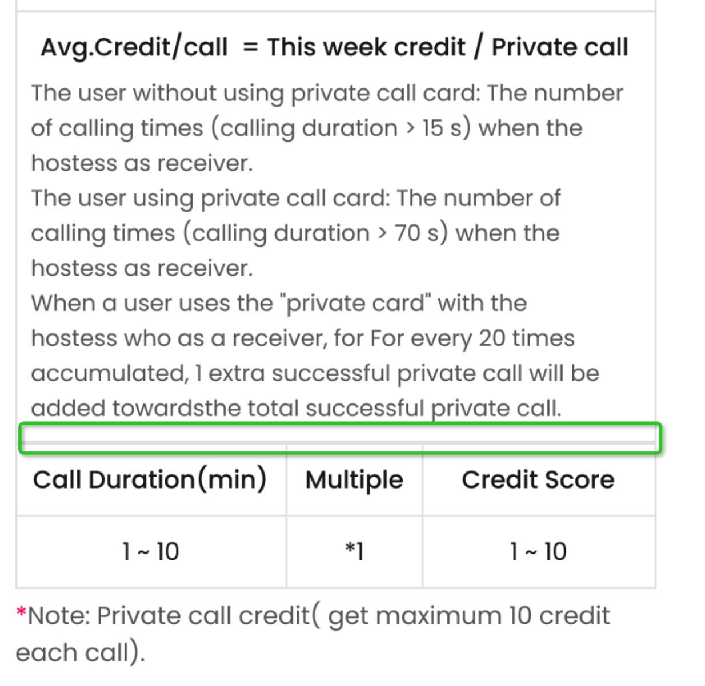
    - 同一个用户和你约聊，一天只会统计一次成功约聊次数；
      - Having several calls with the same user within a day will only be counted as one call.
- 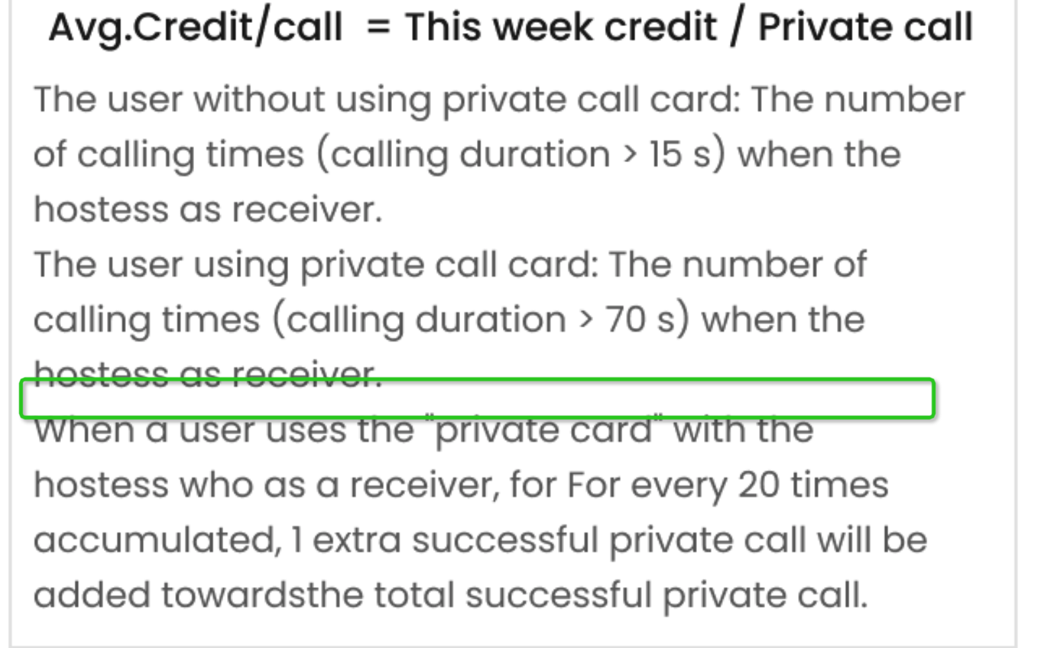

四、数据需求
- 用户IP-仅以用户最近一次登录作为映射即可；
- 充值卡有待支付订单弹框弹出数据：精确到每天每个用户；

五、紧急需求-0625版本

5.1 调整-约聊免费次数
- 【原】约聊发起方为用户，接受方为用户，每小时有2次免费拨打约聊的机会，每次上限10分钟；
  - 【新】约聊发起方为用户，接受方为用户，每小时有1次免费拨打约聊的机会，每次上限10分钟；

5.2 调整-促销开通FO弹框&浮层
八期Duoov1.6.0：3.8促销开通FO1.0
十三期Duoov2.0.0：3.11调整弹框展示内容
- 弹框调整
  - 删除弹框中10分钟说明文案；
  - 调整弹框中9,999多币，改为4,900多币，即开通赠送多币由9,999改为4,900；
- 浮层调整
  - 删除弹框中10分钟倒计时显示，浮层逻辑不变；
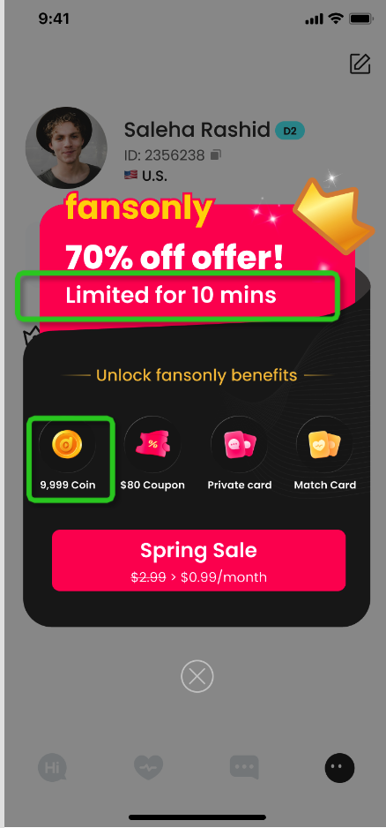

5.3 调整-开通FO浮层
五期Duoov1.3.0：3.7FO1.0
十四期Duoov2.1.0：3.5卡片筛选

- 【原】开通价格为$2.99 > $1.99；
  - 【新】开通价格为$2.99 > $0.99；
- 【原】开通立即获得9999多币；
  - 【新】开通立即获得4900多币；
- 【原】权益内容写死；
  - 【新】权益内容调整为后端配置；
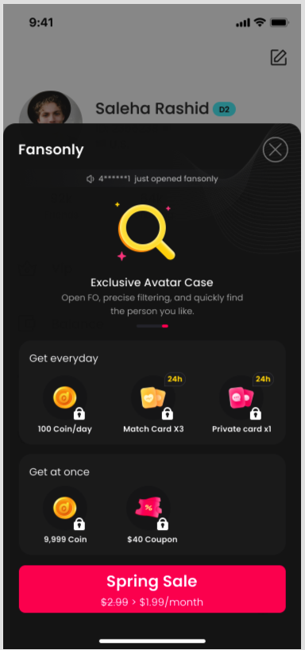

5.4 调整-充值页&充值浮层-首充奖励翻倍
二期Duoov1.0.1：3.2 首充档位翻倍1.0
- 充值页&充值浮层删除原有$0.99档位，并用$0.99开通FO替代；
  - 显示：
    - FO皇冠icon；
    - 4900多币；
    - $0.99；
  - 交互：
    - 点击直接触发谷歌充值；
- 【原】首次充值$2.99、$4.99、$9.99档位可以触发首充档位翻倍；
  - 【新】首次充值$4.99、$9.99档位可以触发首充档位翻倍，删除$2.99首充档位翻倍；

5.5 调整-天降红包
- 四期Duoov1.2.1：3.2天降红包1.0
- 八期Duoov1.6.0：3.7天降红包触发场景补充

- 【原】未充值过$0.99档位多币可以充值$0.99档位多币，已充值过$0.99档位多币则显示$2.99和$4.99档位多币充值；
  - 【新】由于$0.99多币充值档位的删除，用$0.99开通FO替换$0.99多币档位，$0.99开通FO可开通多次；
- 【原】天降红包的充值档位可以触发$2.99档位多币的首充档位翻倍；
  - 【新】由于$2.99多币触发首充档位翻倍的删除，天降红包故不显示$2.99的首充档位翻倍；

5.6 调整-速配匹配机制
- 三期Duoov1.1.0：3.11速配（LITE版本）
- 五期Duoov1.3.0：3.12速配（FULL版本）
- 六期Duoov1.4.0：3.12主播池子PV规则调整
- 九期Duoov1.7.0：3.7速配主播权重值调整-首次坐等&坐等时长权重
- 十期Duoov1.8.0：6.7调整亲密度速配限制 & 首次坐等&坐等时长权重
十二期Duoov1.10.0：3.14去除亲密度限制&调整新人PV为5倍&增加低速配池&紧急池
6月23日：调整新人PV为其他非淘汰池的4倍

- 【原】新人PV为其他非淘汰池的4倍；
  - C1池的匹配池PV为：皇冠：黄金：白银：青铜：新人=1-1-1-1-4（8）；
  - C2池的匹配池PV为：皇冠：黄金：白银：青铜：新人=1-1-1-1-4（8）；
  - C3池的匹配池PV为：皇冠：黄金：白银：青铜：新人：素人=1-1-1-1-4-1（9）；
  - C4池-D3的匹配池PV为：黄金：白银：青铜：素人：新人：皇冠=1-1-1-1-4-1（9）；
  - C5池-D2的匹配池PV为：黄金：白银：青铜：素人：新人：皇冠=1-1-1-1-4-1（9）；
  - C6池-D1的匹配池PV为：白银：青铜：素人：新人：淘汰：皇冠：黄金=5-5-5-20-1-5-5（46）；
- 【新】新人PV为其他非淘汰池的8倍；
  - C1池的匹配池PV为：皇冠：黄金：白银：青铜：新人=1-1-1-1-8（12）；
  - C2池的匹配池PV为：皇冠：黄金：白银：青铜：新人=1-1-1-1-8（12）；
  - C3池的匹配池PV为：皇冠：黄金：白银：青铜：新人：素人=1-1-1-1-8-1（13）；
  - C4池-D3的匹配池PV为：黄金：白银：青铜：素人：新人：皇冠=1-1-1-1-8-1（13）；
  - C5池-D2的匹配池PV为：黄金：白银：青铜：素人：新人：皇冠=1-1-1-1-8-1（13）；
  - C6池-D1的匹配池PV为：白银：青铜：素人：新人：淘汰：皇冠：黄金=5-5-5-40-1-5-5（66）；

5.7 调整-登录弹框
- 二期Duoov1.0.1：3.4登录弹框1.0-速配卡赠送3张
- 4月10日：速配卡3→5张

- 【原】新用户注册成功赠送5张速配卡；
  - 【新】新用户注册成功赠送8张速配卡；

六、紧急需求-0628版本

6.1 FO非首次开通调整为$1.99
- 【充值页&充值浮层】
  - （用户未购买过$0.99FO）显示$0.99FO档位；
  - （用户已购买过$0.99FO）显示$1.99FO档位；
    - FO标签；
    - $1.99；
    - 4900多币；
- 【天降红包】
  - （用户未购买过$0.99FO）显示$0.99FO档位 + $2.99多币档位；
  - （用户已购买过$0.99FO）显示$1.99FO档位 + $2.99多币档位；
    - FO标签；
    - $1.99；
    - 4900多币；
- 【FO浮层】
  - （用户未购买过$0.99FO）显示$0.99价格开通；
  - （用户已购买过$0.99FO）显示$1.99价格开通；
- 【领多币页&充值页开通FO按钮】
  - （用户未购买过$0.99FO）显示$0.99价格开通；
  - （用户已购买过$0.99FO）显示$1.99价格开通；

